通快推出超快激光器新品

- TruMicro 家族拓展基于不同技术平台的新型激光器
- 创新板条技术使高能量的超短脉冲成为可能
- 激光器波长可满足不同的需求

（德国迪琴根，2022年4月27日）全球高科技公司德国通快集团（TRUMPF）在慕尼黑光博会上发布了其新一代 TruMicro 超短脉冲激光器（USP）中的两个全新系列 —— TruMicro 6000 和 TruMicro 2000 ，这两个系列采用了新的技术平台，以提高功率和灵活性。超短脉冲激光器在电子制造业中被频繁使用，它们被用于生产印刷电路板、显示器等。 “通过我们这两个全新系列的 TruMicro 激光器，我们正在扩大我们的微加工产品组合，并提供满足市场上更高要求的解决方案，” 通快负责 TruMicro 激光器的产品经理 Steffen Rübling 说，“借助于强大的红外激光器，我们能够将 TruMicro 2000 和 TruMicro 6000 转换为绿光和紫外波长，同时保持高光束质量。这使我们能够提供最适合客户使用的 USP 激光器。新一代 TruMicro 2000 的功率为 100 W，是市面上最高功率的工业超短脉冲光纤激光器之一。TruMicro 6000 具有更高的性能，可在飞秒范围内的脉冲下提供高达 200 W的功率。”
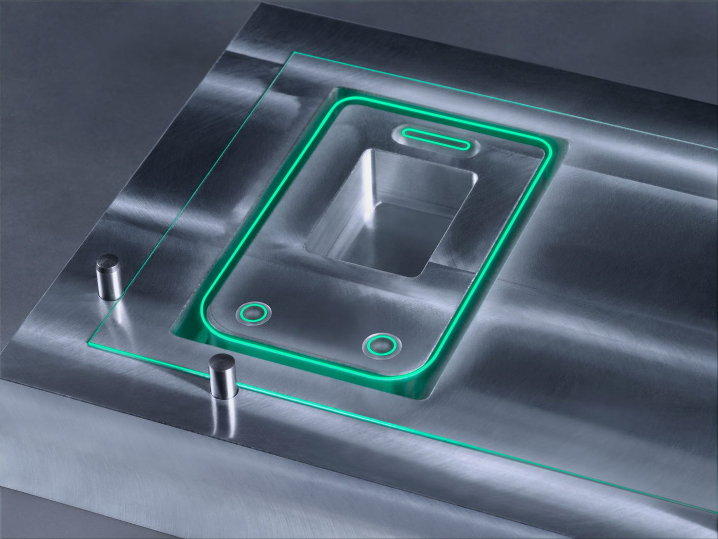
图1_使用 TruMicro 系列激光器进行冷加工不会对脆性材料产生额外热影响
基于创新板条技术的 TruMicro 6000 系列
基于板条技术，新一代 TruMicro 6000 可满足从切割到钻孔的不同加工需求，适用于多个行业。其增益介质因看起来像一块瓦片或板而得板条。激光穿过板条，在其两个端面之间以“之”字形穿行。板条的优点在于这种增益介质非常有利于冷却，使得高重复率的高脉冲能量成为可能。这是一种拥有几毫焦的脉冲能量的工具，可用于加工厚度达6 mm的玻璃，比如在玻璃上钻孔。
超短脉冲减少了高度敏感材料的热应力。高峰值的脉冲功率水平保证了最佳质量与最大生产力相匹配。
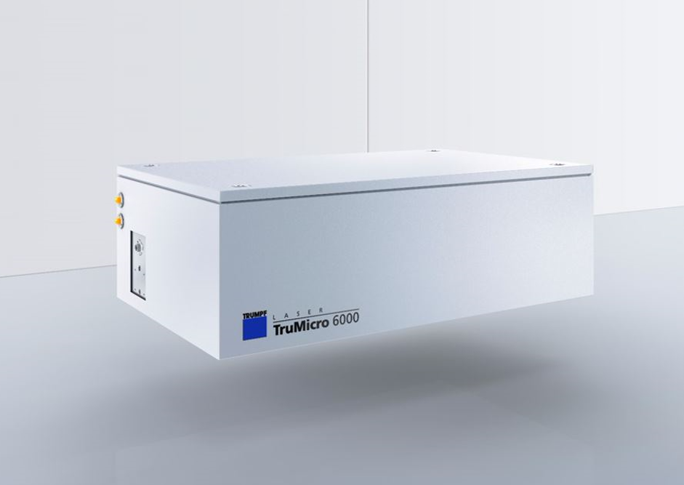
图2_基于创新板条技术的 TruMicro 6000 系列

TruMicro 2000 —— 一个用途极为广泛的工具
新一代 TruMicro 2000 以高达 100 W的平均输出功率在同类产品中脱颖而出。其高功率加速了加工过程。基于光纤技术的 TruMicro 2000，其参数如脉冲持续时间、重复率和脉冲能量可在几毫秒内变化调整，以适应广泛的使用情况。单个脉冲的能量和持续时间保持非常稳定。这些脉冲可用于多种用途，例如，切割高敏的医疗产品（如支架），表面结构化，以及标记从玻璃和塑料再到耐腐蚀金属等各种材料。新款 TruMicro 2000 紧凑、轻便的设计是一个优势，另一个优点是它可与 LLK-U 一起使用。LLK-U 是一种基于空芯光纤的超短脉冲激光器光缆，这种类型的光缆使超短脉冲在应用于工业领域时变得非常容易。空芯光缆使激光从光束源到加工头有一条稳定、简单的路径，然后直达工件，从而省去了复杂的光束引导装置或偏振镜。

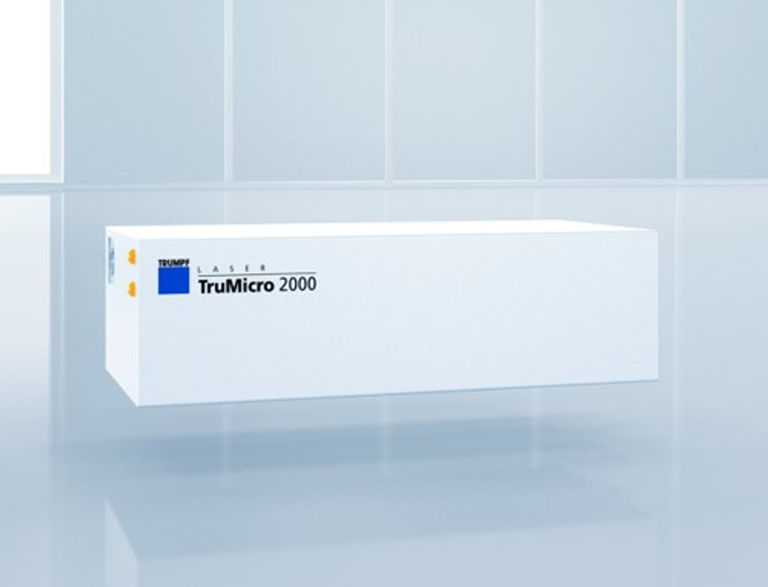
图3_TruMicro 2000 是一个用途极为广泛的工具

关于通快
通快集团（TRUMPF）成立于1923年，作为德国政府顾问单位参与发起了德国工业4.0战略，是德国工业4.0首批创立成员。通快长期致力于激光和机床领域，还是全球唯一一家能够供应极紫外（EUV）光刻机光源的厂商。
上世纪80年代，通快在中国安装了第一台机床设备。2000年，通快在江苏太仓成立了全资子公司。目前业务涵盖汽车、电池、消费电子、医疗器械、航空航天等高端智能制造业。
2020/21 财年，通快在全球范围内拥有大约14,800名员工，年销售额达35亿欧元。集团拥有80 多家子公司，其业务几乎遍及欧洲、北美、南美和亚洲所有国家。同时，通快在德国、中国、法国、英国、意大利、奥地利、瑞士、波兰、捷克、美国、墨西哥和日本都设有生产基地。

更多信息，请访问公司网站：www.trumpf.cn 或关注官方微信“通快”。

媒体垂询，敬请联系：
通快中国激光技术
刘璐
电话：+86 180 5123 5586
邮箱：lu.liu@trumpf.com

